МІНІСТЕРСТО ОСВІТИ І НАУКИ УКРАЇНИ
НАВЧАЛЬНО-МЕТОДИЧНИЙ КАБІНЕТ У ЖИТОМИРСЬКІЙ ОБЛАСТІ
ЦЕНТР ПРОФЕСІЙНО-ТЕХНІЧНОЇ ОСВІТИ М.ЖИТОМИРА

Методична розробка виховного заходу
на тему: «Автостопом по Україні»
\
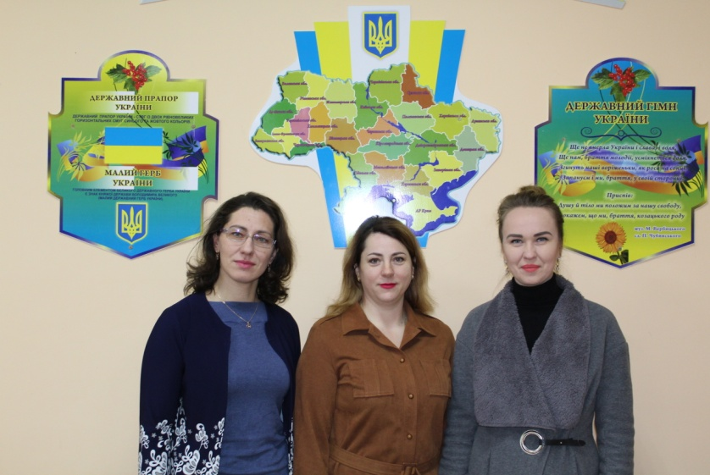

Розробили класні керівники:
Гончарова Анна Георгіївна,
Костючек Наталія Миколаївна,
Маркевич Віта Миколаївна.

Житомир, 2023
Мета:
- навчальна: ознайомити здобувачів освіти з підприємствами України, які мають потребу у кваліфікованих робітниках, що безпосередньо пов'язані з професіями, за якими навчаються здобувачі освіти ЦПТО м. Житомира;
- розвиваюча: розвивати творчі здібності здобувачів освіти;
- виховна: допомогти зрозуміти важливість обраної професії для відбудови країни; сприяти усвідомленню місця України серед країн Європи;
- методична: застосування інтерактивних форм роботи при проведенні позаурочних заходів.
КМЗ заходу: карта України, презентація із інтерактивною картою України (Додаток 1), роздатковий матеріал (інформація про професії та підприємства), мультимедійна дошка.
Форма проведення – віртуальна мандрівка
Місце проведення: комп’ютерний клас з мультимедійною дошкою.
Хід проведення
Вступне слово класного керівника:
- Доброго дня, сьогодні ми ознайомимося з історією розвитку підприємств України, подорожуючи автостопом по Україні, і з’ясуємо, де ви зможете працювати після закінчення навчання у ЦПТО м. Житомира.
Ведучий 1.
Вітаємо! Ми, здобувачі освіти Центру професійно-технічної освіти міста Житомира, запрошуємо Вас поринути разом з нами у цікаву мандрівку нашою багатогранною Україною. Кожен з нас серцем і діями підтримуємо нашу неньку - Батьківщину. Ми, молоді люди, які обрали необхідні для відбудови нашої країни, корисні професії: машиніст крана автомобільного, слюсар з ремонту колісних транспортних засобів, водій автотранспортних засобів , електрогазозварник.
І сьогодні ми автостопом проїдемо тисячі кілометрів містами і відвідаєм одні з найбільших підприємств, що розвивають нашу країну та розкажемо Вам про необхідність наших професій.
Ведучий 2.
Кожне з таких міст - це гордість нашої країни, це тисячі робочих місць, це розвиток нашої України, наше майбутнє. Хочемо, щоб ви знали про підприємства кожного міста, де чекають на молодих завзятих робітників, і пишалися тим, що живемо в Україні.
Ведуча 1 .
Вибір професії в житті кожної людини – це вибір життєвого шляху, вибір долі. А беручи до уваги те, що світ професій з кожним роком стає все різноманітніше, складно вибрати в цьому океані справу свого життя, щоб вона була і до душі, і по плечу, і, що не менш важливо, гідно оплачувалась.
Ведуча 2.
Зробити правильний вибір – означає, знайти своє місце в житті.
Отож, сідаймо в автівку і погнали!
Ми пропонуємо Вам ознайомитись з промисловою гордістю кожного регіону України, яка безпосередньо пов'язана з нашими професіями.
(Здобувач професійної освіти підходить до екрану і робить інформаційне повідомлення про професію та представляє зупинку віртуальної мандрівки, описуючи місто, в якому знаходиться підприємство, що безпосередньо пов’язане з цією професією ) Слайд 2.

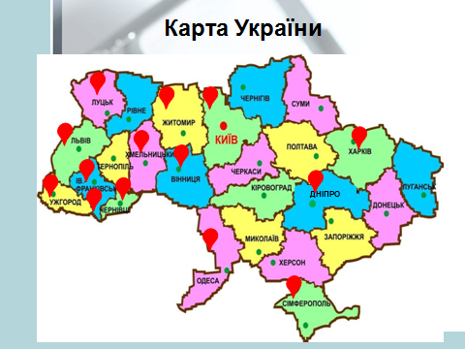
«Візитівка професії»
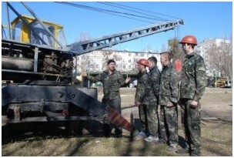
Учень 1. (Слайд 3)
Професія «Машиніст крана автомобільного».
Машиніст крана автомобільного - це людина складної і в той же час цікавої та багатогранної професії. Машиніст крана автомобільного працює на будівництві споруд і будівель різного призначення. Він виконує підйомно-транспортні, вантажно-розвантажувальні роботи: піднімання, переміщення, навантажування, розвантажування, транспортування деталей, вузлів, блоків до місця збирання. Слідкує за показниками приладів (покажчики вантажопідйомності, креномір тощо) і сигнальними жестами стропальника. Знайомиться з записами в спеціальному журналі, перевіряє технічний стан крана (механізми, гальма, канати).
Учень 2. (Слайд 4)
Професія «Слюсар з ремонту колісних транспортних засобів».
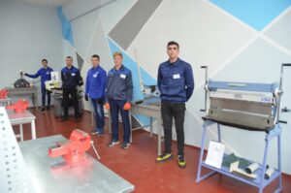
Слюсар з ремонту колісних транспортних засобів - це кваліфікований робітник, що виконує ремонт і технічне обслуговування автомобільного транспорту, а також здійснює контроль за технічним станом автомобілів з допомогою діагностичного обладнання та приладів. Професія слюсаря з ремонту колісних транспортних засобів – одна з найпопулярніших серед сучасних професій. У наш час, коли створюють все нові і нові марки автомобілів, кількість їх невпинно зростає. Інколи виникають проблеми у механізмах. І тут на допомогу приходить слюсар з ремонту колісних транспортних засобів, який здійснює ремонт вантажних, легкових автомобілів, автобусів. Знімає, ремонтує і регулює агрегати і вузли автомобілів. Замінює окремі деталі, елементи електропроводки. У процесі ремонту виконує різноманітні слюсарні роботи. Проводить випробування агрегатів, обкатку автомобілів.
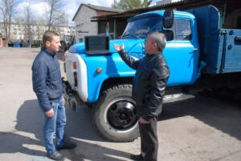
Учень 3 (Слайд 5)
Професія «Водій автотранспортних засобів».
Водій автотранспортних засобів - одна з найбільш затребуваних професій на ринку праці. Вона дуже потрібна для нашого суспільства. Обсяги роботи для водіїв не зменшуються. Автомобільний транспорт займає провідне місце, він використовується для перевезення людей і доставки вантажів, необхідний для великих підприємств та приватних підприємців. У загальному потоці машин можна бачити безліч вантажних автомобілів різного призначення. Із зростанням кількості автомобілів, ускладненням їх конструкцій, що поліпшують умови праці водія та удосконалюється їхня надійність, довговічність, економічність і екологічність, підвищуються вимоги до рівня професійної підготовки водіїв. Для водія характерне поняття «робоче місце» – автомобіль і «робоча зона» – дорога. Робоче місце – автомобіль є місцем підвищеної небезпеки.
Зупинка 1. (Слайд 6) Ужгород (здобувач освіти підходить до мультимедійної дошки і натискає на місто Ужгород та розповідає про підприємство, що знаходиться в цьому місті).
ТОВ «Фава Технікс» саме те підприємство, де без якого наша професія не мала б сенсу, бо саме воно спеціалізується на виробництві запасних деталей до автомобіля, на виробництві електронного та електричного устаткування для автотранспортних засобів.
Я хотів би у майбутньому працювати на цьому підприємстві.
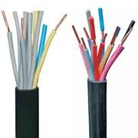
Зупинка 2. (Слайд 7) Дніпро (здобувач освіти підходить до мультимедійної дошки і натискає на місто Дніпро та розповідає про підприємство, що знаходиться в цьому місті).
Дніпропетровська область дуже багата на великі підприємства, особливо, що спеціалізуються на металургійному виробництві. Область має потужний промисловий потенціал. Він характеризується високим рівнем розвитку важкої індустрії, але визначним для нас, автомобілістів, є ДП ВО “Південний машинобудівний завод ім. О.М.Макарова”, де виробляється устаткування для прокатних станів, вагони вантажні, стрілочні переводи, автомобільні напівпричепи, велика низка обладнання для гірничометалургійного комплексу, акумулятори, трактори, тролейбуси та інша продукція. Провідні підприємства галузі постійно здійснюють технічне переоснащення виробництва, впроваджують новітні технології, вдосконалюють якість поточної продукції та опановують нові види продукції. Моя професія затребована на данному підприємстві.
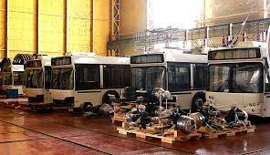

Зупинка 3. (Слайд 8) Хмельницький (здобувач освіти підходить до мультимедійної дошки і натискає на місто Хмельницький та розповідає про підприємство, що знаходиться в цьому місті).
А на Хмельницькій АЕС є суперкран, який вважається найвищим в Україні. Це баштовий кран "Кролл" виробництва Данії. Його вантажопідйомність складає 120 тонн, а у фіксованому стані - 240 тонн. Кран має висоту 146 метрів, за його допомогою вантаж можна підняти на 90 метрів. Найвідповідальнішою роботою було встановлення шахти реактора, вага якої 129 тонн.
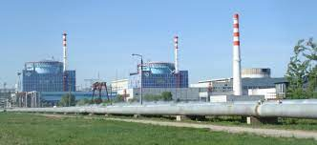
Знай наших!
Зупинка 4. (Слайд 9) Луцьк (здобувач освіти підходить до мультимедійної дошки і натискає на місто Луцьк та розповідає про підприємство, що знаходиться в цьому місті).
ЛуАЗ (Луцький автомобільний завод) — українське автомобілебудівне підприємство, розташоване в Луцьку (Волинська область). Раніше завод випускав автомобілі підвищеної прохідності.
Нині підприємство входить до складу автомобілебудівної корпорації «Богдан» як ДП «Автоскладальний завод № 1» ПАТ «Автомобільна Компанія «Богдан Моторс» і спеціалізується на виробництві автобусів і тролейбусів. На підприємстві було розроблено та виготовлено дослідний зразок електробуса А70100. Даний електробус отримав європейський сертифікат та був реалізований у Польщі в травні 2015 р.
За 2006—2015 рр. завод виготовив понад 3100 автобусів та тролейбусів «Богдан», що майже повністю відповідає річним потужностям цього підприємства при повному завантаженні —3500.
Я зможу працювати тут!
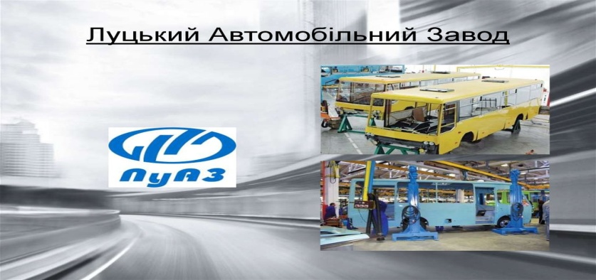

Зупинка 5. (Слайд 10) Львів (здобувач освіти підходить до мультимедійної дошки і натискає на місто Львів та розповідає про підприємство, що знаходиться в цьому місті).
Львівський автобусний завод (ЛАЗ) — колишнє найбільше підприємство в Україні з випуску тролейбусів та автобусів міського, приміського і туристичного призначення. Його автобуси їздять по всій Україні, також завод виграв тендер на громадський транспорт для міст-господарів Євро-2012. Після кількарічної перерви, у 2018 році ЛАЗ заявив про поновлення виробництва.
ПАТ «Дрогобицький завод автомобільних кранів» — потужне машинобудівне підприємство, одне з найбільших у західному регіоні України, що спеціалізується на виготовленні вантажопідіймальної техніки на шасі МАЗ, КрАЗ і КамАЗ.
Високий рівень технології і виробництва дозволяє випускати надійні в експлуатації підіймальні механізми, які користуються попитом як в Україні, так і за її межами.
На заводі розвинуте заготівельно-пресове виробництво, виконуються з високою якістю зварювальні роботи, освоєні сучасні технології механічної обробки, холодного штампування, плазмового різання листового і сортового прокату, гальванічної і термічної обробки, складальних та фарбувальних процесів.
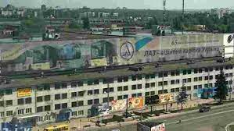
Якщо успішно закінчу навчання, зможу стати членом колективу Львівського автобусного заводу.
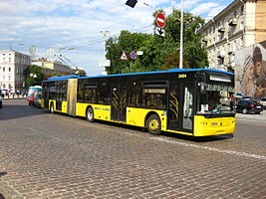
Учень 4. (Слайд 11)

Професія «Електрогазозварник».

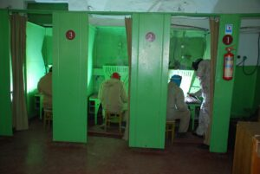
Професія ввійшла в першу п’ятірку професій, які користуються найбільшим попитом на сучасному ринку праці. А це й не дивно, бо, для прикладу, у час швидкого зросту будівельної галузі саме у електрогазозварниках виникає найгостріша потреба у машинобудуванні. Майстри зварювальної справи теж у великій ціні, цей ряд можна продовжувати й продовжувати. Особливо ця професія буде потрібна у післявоєнний час.
Зупинка 6. (Слайд 12) Івано-Франківськ (здобувач освіти підходить до мультимедійної дошки і натискає на місто Івано-Франківськ та розповідає про підприємство, що знаходиться в цьому місті).
ВАТ «Івано-Франківський арматурний завод». Один з найбільших в Україні виробників трубопровідної арматури для підприємств енергетики, нафтогазового комплексу, хімічної промисловості, металургії й водопостачання.
Чисельність штатних працівників — більше 900 чол.
Підприємство має три основні напрямки:
- розробка й виробництво трубопровідної арматури для підприємств нафтової, газової та хімічної промисловості, систем магістрального і місцевого водопостачання, вентиляційних систем;
- виробництво фланців для трубопроводів різного тиску (одне з найбільших у СНД);
- виробництво арматури спеціального призначення, необхідної для систем забезпечення безпеки ядерних установок (для першого й другого контурів АЕС, систем локалізації аварій).
Я б із задоволенням працював на цьому заводі.
Зупинка 7. (Слайд 13) Житомир (здобувач освіти підходить до мультимедійної дошки і натискає на місто Житомир та розповідає про підприємство, що знаходиться в цьому місті).
Житомирський завод огороджувальних конструкцій розпочав свою діяльність у 1976 році. Четверте десятиріччя для підприємства - це показник зрілості, стабільності та усталених традицій. Це показник якості продукції. Це показник тривалих відносин із своїми клієнтами. За третину віку підприємство придбало свою міцність в сфері металобудівництва. Це підприємство єдине на Україні, що було запроєктовано під випуск легких каркасних будівель.
Значно збільшилась географія виконаних замовлень. Серед клієнтів підприємства є не тільки українські замовники. Значні об’єми продукції поставляються на експорт замовникам з Франції, Італії, Німеччини. Користуються попитом конструкції в Туркменії та Азербайджані.
Завод пропонує багато різних товарів, включаючи такі:
- Для складських приміщень - покриття з монорельсами під кран-балки.
- Для легких будівель - каркаси рамної конструкції.
- Холодні напівкруглі ангари, шириною 15м, 18м і необхідної довжини.
- Профнастил.
- Гнуті швелери.
- Z-подібні профілі (необхідних розмірів).
Багато здобувачів освіти нашого закладу проходять виробничу практику на цьому підприємстві. Після закінчення навчання залишаються працювати на підприємстві.
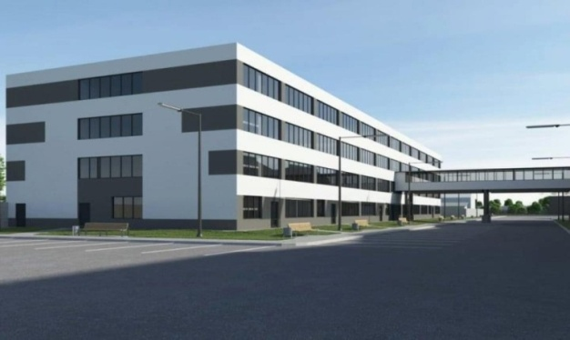

Зупинка 8. (Слайд 14) Чернівці (здобувач освіти підходить до мультимедійної дошки і натискає на місто Чернівці та розповідає про підприємство, що знаходиться в цьому місті).
Чернівецький машинобудівний завод — українське підприємство, один з найбільших в Україні та СНД виробників обладнання для переробки, транспортування, зберігання та синтезу нафти, газу та конденсату, енергетичного обладнання, обладнання для переробки сільськогосподарської продукції, виноробства, великої хімії.
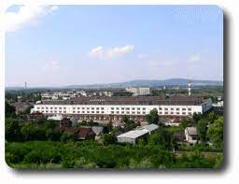
Зупинка 9. (Слайд 15) Вінниця (здобувач освіти підходить до мультимедійної дошки і натискає на місто Вінниця та розповідає про підприємство, що знаходиться в цьому місті).
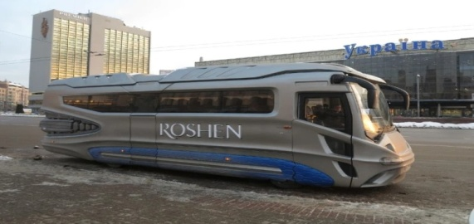
Окрім промислових підприємств Вінниця відома також заводом «Рошен», який виготовляє солодку радість. Завдяки цій компанії у 2019 році в Україні появився теж свій унікальний автобус. Ззовні він нагадує космічний корабель. Космо-бус подарувала Україні компанія «Roshen». Цей футуристичний автобус побудовано на основі автобуса «Ataman A096» на шасі «Isuzu». Всередині є 34 сидіння з ременями безпеки і автономний обігрівач. Також в чудо-автобусі встановленні оригінальні середні двері, які перетворюються на пандус. А слугує він для невеликих екскурсійних мандрівок.
Зупинка 10. (Слайд 16) Одеса (здобувач освіти підходить до мультимедійної дошки і натискає на місто Одеса та розповідає про підприємство, що знаходиться в цьому місті).
ОДЕСЬКИЙ ЗАВОД ПОРШНЕВИХ КІЛЕЦЬ – підприємство у галузі машинобудування. У структурі – цехи: заготівельний, шліфування та механічне оброблення поршневих кілець, автомобільних поршневих кілець, інструментів. Спеціалізується на проєктуванні, розробленні та виробництві поршневих кілець діаметром 30–130 мм до ДВЗ автомобілів, тракторів, комбайнів та іншої техніки.
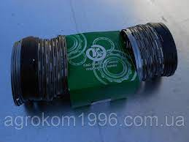
Зупинка 11. (Слайд 17) Київська область (Біла Церква) (здобувач освіти підходить до мультимедійної дошки і натискає на місто Біла Церква та розповідає про підприємство, що знаходиться в цьому місті).
ПрАТ «Росава» — виробничий комплекс з виробництва шин та гумово-технічних виробів, що розташований у Білій Церкві (Київська область). Потужності виробництва досягають близько 6 млн шин на рік. Асортимент продукції становить близько 200 типорозмірів шин для легкових, вантажних автомобілів, дорожньо-будівельної та сільськогосподарської техніки. Шини забезпечують безпеку і комфорт на будь-якому дорожньому покритті незалежно від кліматичних умов.
ПрАТ «Росава» постійно розробляє й виводить на ринок нові конкурентноздатні шини для всіх груп автотранспортних засобів. За період існування компанія виробила більше 170 млн. шин які пройшли мільйони кілометрів по дорогах світу.
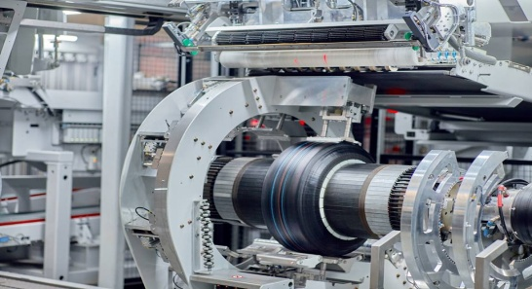
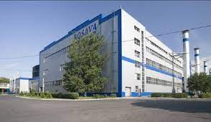
Зупинка 12. (Слайд 18) Харків (здобувач освіти підходить до мультимедійної дошки і натискає на місто Харків та розповідає про підприємство, що знаходиться в цьому місті).
«Харківський тракторний завод» (ХТЗ) — найбільше в Україні підприємство з виробництва уніфікованих гусеничних та колісних сільськогосподарських тракторів.
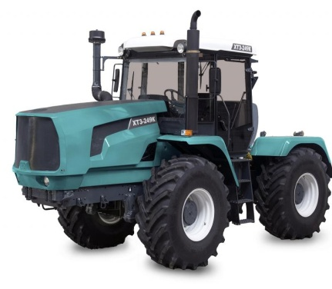
Харківський тракторний завод виробляє машини, призначені для виконання найрізноманітніших робіт у багатьох галузях промисловості, сільського та комунального господарства, будівельної сфери. Крім тракторів завод випускає дорожньо-будівельну та спецтехніку (на базі тракторів), гарячоштамповані заготівлі, складноріжучий інструмент і технологічне оснащення, лиття, запасні частини.
Зупинка 13. (Слайд 19) Сімферополь.
Сімферополь – це Крим. А Крим – наш! Інші слова зайві.
Ведучий 1. (Слайд 20) Отже, ми познайомились з професіями та підприємствами України, які є найпотужнішими в своїй галузі. Тепер ми з’ясуємо як ви запам’ятали підприємства, що знаходяться в різних містах України, погравши в цікаву гру «Знайди пару» на сайті LearningApps. Дістаньте свої смартфони, відскануйте GR-код та виконайте інтерактивну вправу.
Ведучий 2. (Слайд 21) Бажаємо кожному з вас реалізовувати свої вміння і знання в житті, впевнено йти до поставленої мети. Спільними зусиллями ми обов’язково відбудуємо нашу країну. Успіху Вам! Дякуємо за увагу!

Список використаних джерел
- Офіційний сайт ЦПТО м. Житомира https://cpto.zt.ua/.
- Сайт Житомирського заводу огороджувальних конструкцій http://zok.ua/.
- Сайт ТОВ «Машзавод» http://www.mashzavod.com/.
- Сайт ПАТ «Одеський завод поршневих конструкцій» http://ozpk.pat.ua/emitents.
- Сайт ПрАТ «Росава» https://rosava.com/.
- Сайт Харківського тракторного заводу http://xtz.ua/ua/.

